# 《数据库系统原理课程设计》

**课题名称： 外卖管理系统**

提交报告时间：2018年 12 月 10 日

**外卖管理系统**

**[摘要]** 当今社会中，计算机的使用已经深入到日常工作和生活的方方面面，也需要开始致力于便捷人们的生活。由于目前餐厅的外卖订单非常多，为餐厅服务员统筹安排与配送员之间带来很繁重的工作量。本次项目旨在开发一个外卖管理系统为餐厅老板、外卖员和顾客之间带来便利。本项目主要以Java语言作为开发基础，采用eclipse作为开发工具，以mysql作为数据库工具。实现了用户点餐、更改菜单、用户评价等等一系列功能。本系统操作简便，方便用户的使用。

**关键词**：外卖管理 数据库

**1. 绪论**

**1.1 系统开发背景**

自外卖行业迅速发展以来，一些餐厅的订单逐步增多，为餐厅商户统筹安排订单和外卖配送员间带来繁重的工作量。所以，本项目旨在为餐厅的老板开发出适合其使用的专用自动化外卖管理系统，为用户、顾客以及外卖员之间带来便利。

**1.2 开发环境**

操作系统：windows 10

数据库：mysql

开发工具：eclipse

**1.3 技术路线**

Java swing gui界面组件

Windows builder 界面构建插件

Mysql 数据库查询语言

**2. 概要设计**

**2.1 需求概述**

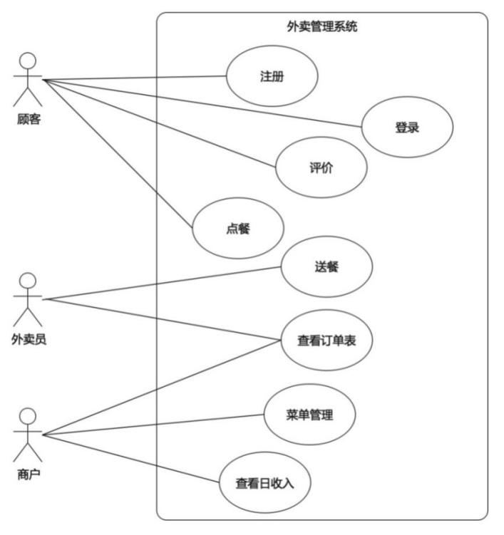

图2.1 系统用例图

对于顾客：

* SR1—用户注册：用户完成系统注册，成为系统合法用户。

约束条件：用户以真实身份注册，一位用户只能注册一个账号

输入：用户信息：用户注册名、用户注册密码

处理：用户数据录入系统，建立用户账号，支持以后的认证

输出：注册成功的信息/注册不成功的信息

* SR2—用户登录：系统登录，用户输入用户名和密码，实现用户名、密码认证，进行异常情况的处理。

约束条件：用户最多可以认证3次

输入：用户名、密码

处理：用户合法性认证

输出：通过认证——>进入系统/不通过认证——>退出系统

* SR3—顾客点餐：顾客通过菜单选择菜品，填写地址，生成一个订单

约束条件：用户一次只能生成一个订单

输入：菜品种类、送餐地址

处理：数据将录入订单表中，等待外卖员配送

输出：选择的菜品以及价格

* SR4—管理菜单：商户可以增加、删除菜品，更改菜品价格

约束条件：必须是商户（即，必须是经理）

输入：增加的菜品、删除的菜品种类、要更改的价格

处理：数据将录入菜单表中，并在用户打开菜单后更新

输出：更改后的菜单

* SR5—顾客评价：顾客收到外卖后，对菜品进行评价

约束条件：顾客只能对一个订单进行一次评价，订单必须已经送达才能评价

输入：顾客订单的评价

处理：将顾客的订单号以及评价录入到评价表中，并在用户打开菜单后更新

输出：更改后的菜单

* SR6—查看订单表并送餐：外卖员可以知道订单号及地址，订单送达后可以标记订单已送达

约束条件：是经理（即商户）及外卖员身份

输入：订单已送达信息

处理：数据将录入订单表，将是否送达栏改为是

输出：无

* SR7—经理查看日收入：经理可以通过日收入表查看日收入，得知当日的订单总金额

约束条件：必须是经理身份

输入：无

处理：无

输出：当日日收入

**2.2 系统功能模块图**

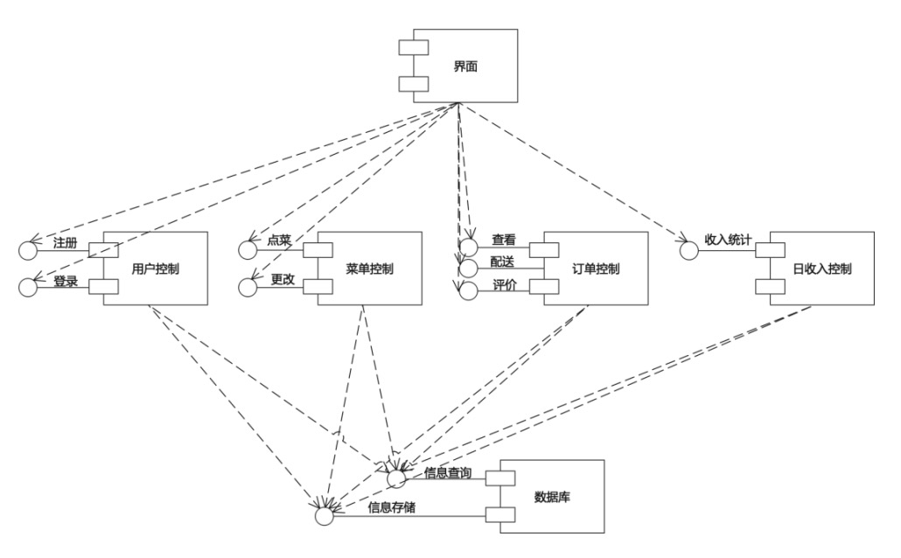

图2.2 系统总体物理结构图

**3. 详细设计**

**3.1 UI设计**

登陆界面：

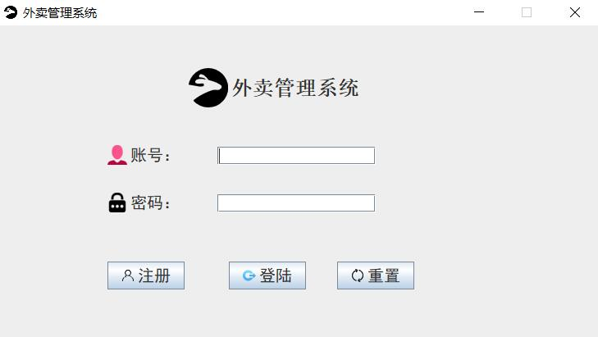

图3.1-1 登陆界面UI设计

主界面：

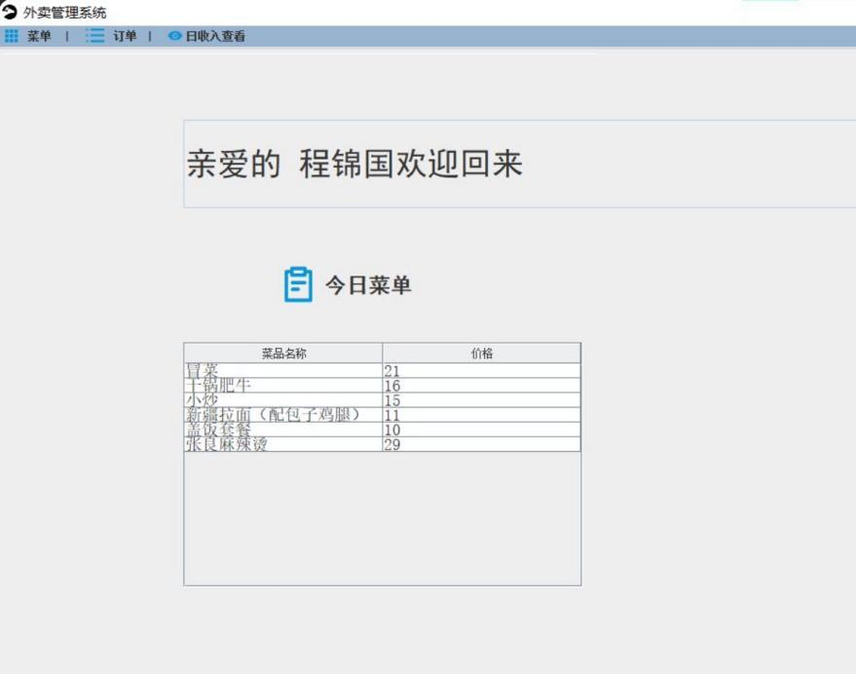

图3.1-2 主界面UI设计

**3.2 数据库设计**

**3.2.1 ER图设计**

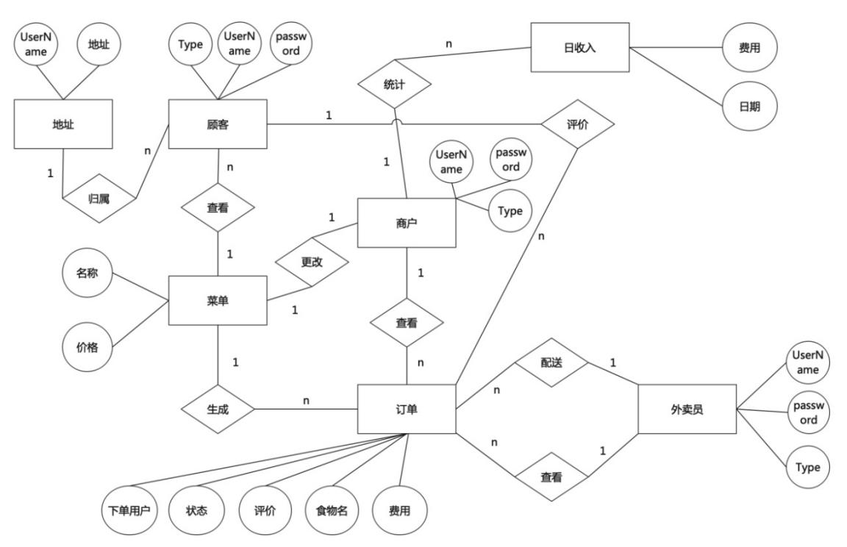

图3.2.1 ER图

**3.2.2 数据库表结构**

foodorder表（订单）：

|  |  |  |
| --- | --- | --- |
| id | int | 11 |
| userName | varchar | 30 |
| foodName | varchar | 30 |
| Price | int | 11 |
| done | int | 11 |
| evaluation | varchar | 30 |

address表（地址）：

|  |  |  |
| --- | --- | --- |
| id | int | 11 |
| username | varchar | 30 |
| address | varchar | 30 |

foodlist表（菜单）：

|  |  |  |
| --- | --- | --- |
| id | int | 11 |
| foodName | varchar | 30 |
| Price | int | 11 |

user表（用户）：

|  |  |  |
| --- | --- | --- |
| id | int | 11 |
| userName | varchar | 30 |
| password | varchar | 30 |
| Type | int | 3 |

Incomeperday（日收入）：

|  |  |  |
| --- | --- | --- |
| id | int | 11 |
| date | varchar | 30 |
| income | int | 11 |

**3.2.3 数据库数据样例**

foodorder:

|  |  |  |  |  |  |
| --- | --- | --- | --- | --- | --- |
| id | userName | foodName | Price | done | evaluation |
| 1 | god | 冒菜 | 20 | 1 | 好 |
| 2 | god | 干锅肥牛 | 16 | 1 | 好 |
| 3 | god | 新疆拉面 | 11 | 1 | 好 |
| 4 | god | 小炒 | 15 | 1 | 好 |
| 5 | admin | 小炒 | 15 | 1 | 好 |

foodlist:

|  |  |  |
| --- | --- | --- |
| id | FoodName | Price |
| 1 | 冒菜 | 21 |
| 2 | 干锅肥牛 | 16 |
| 3 | 小炒 | 15 |
| 4 | 新疆拉面 | 11 |
| 5 | 盖饭套餐 | 10 |
| 6 | 张亮麻辣烫 | 29 |

address:

|  |  |  |
| --- | --- | --- |
| id | username | address |
| 1 | Chengyui | 四川大学江安校区西园六舍 |
| 2 | god | 五川大学江安校区西园六舍 |
| 3 | admin | 六川大学江安校区西园六舍 |
| 4 | costomer | 七川大学江安校区西园六舍 |
| 5 | aragaki | 日本东京 |
| 6 | llq | 西元十八 |

user:

|  |  |  |  |
| --- | --- | --- | --- |
| id | userName | password | Type |
| 1 | admin | 123456 | 1 |
| 2 | costomer | 123456 | 2 |
| 3 | carrier | 123456 | 3 |
| 4 | god | 123456 | 3 |
| 5 | reg | 1 | 3 |
| 6 | cjg | 111 | 3 |

Incomeperday:

|  |  |  |
| --- | --- | --- |
| id | date | income |
| 1 | 2021.12.04 | 269 |

**3.3 功能模块流程图**

**3.3.1 注册**

描述：用户进入后选择注册，在显示注册界面后输入相关信息，点击确认后系统保存至数据库，注册成功

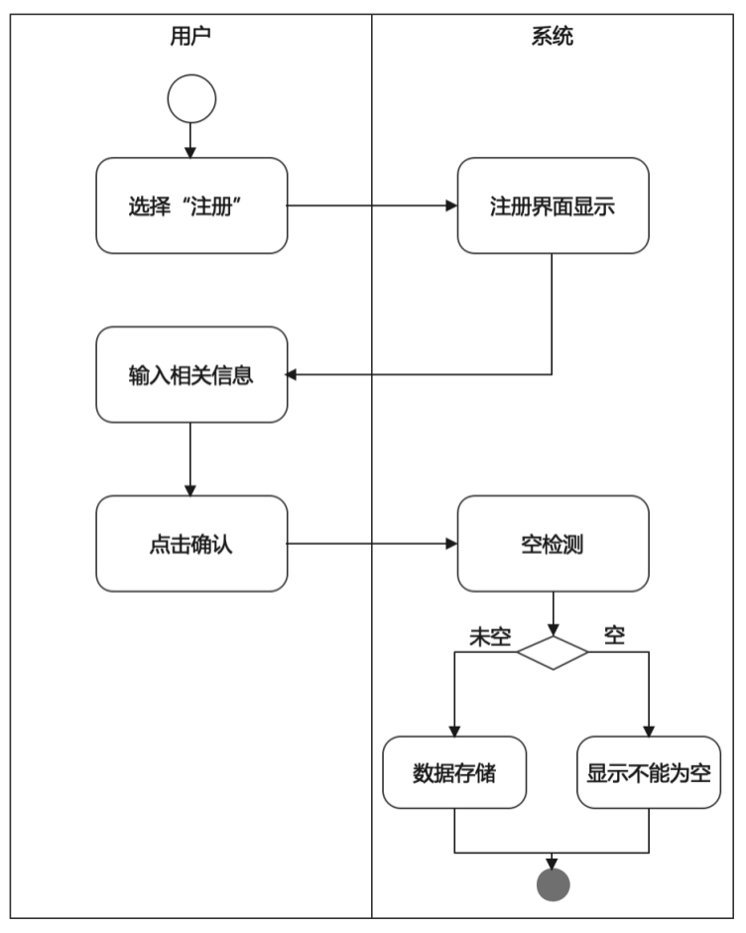

图3.3.1 注册流程图

**3.3.2 登录**

描述：用户进入界面后，输入相关信息，点击登录，若密码正确则登录成功，若密码错误则显示密码错误，需要重新输入

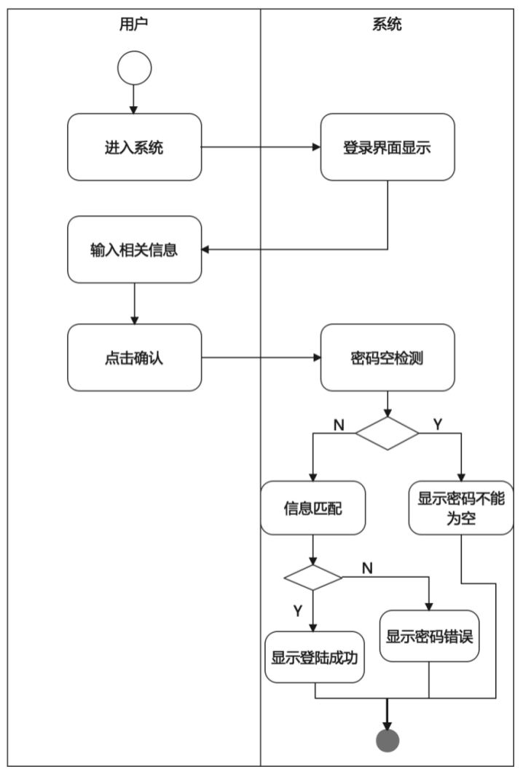

图3.3.2 登录流程图

**3.3.3 点餐**

描述：顾客进入系统后，根据系统给出的菜单进行菜品浏览，并且能够根据此进行点餐操作，在完成点餐后点击提交

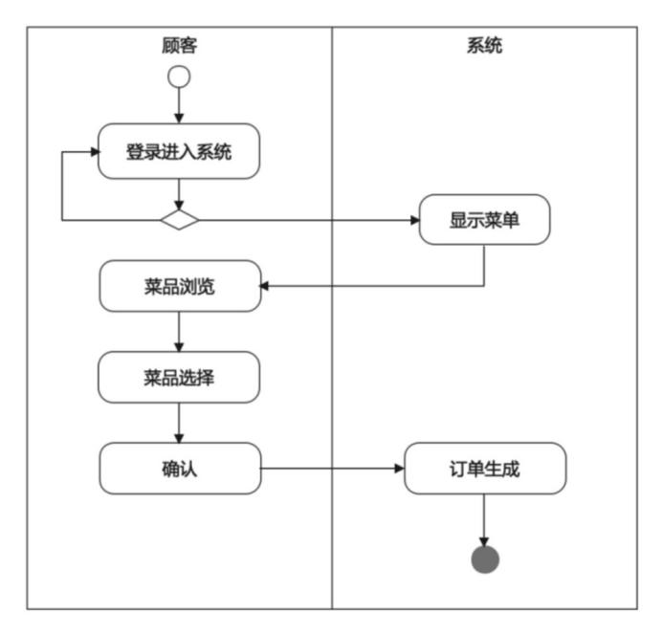

图3.3.3 点餐流程图

**3.3.4 管理菜单**

描述：商户登录进系统之后，可以查看菜单并且对菜单进行更改（如菜品、价格），点击完成后修改成功

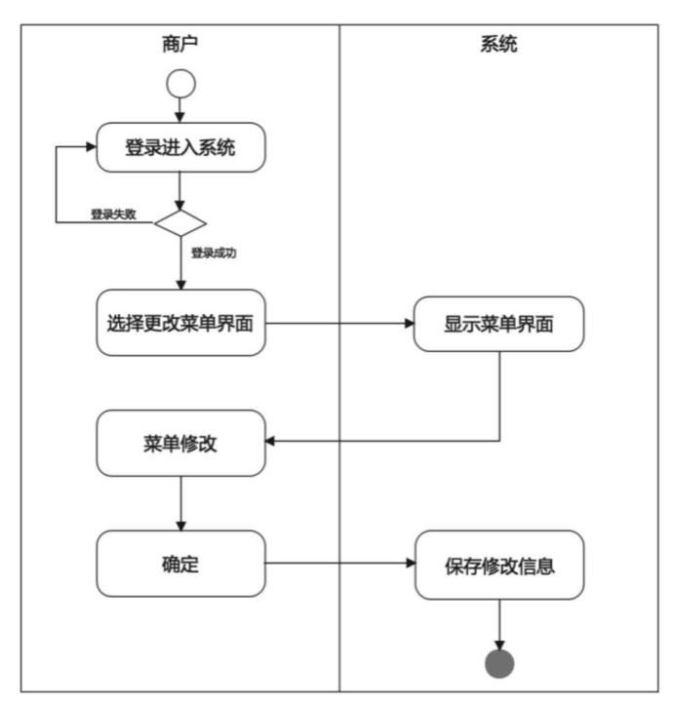

图3.3.4 管理菜单流程图

**3.3.5 查看订单**

描述：“商户”或“外卖员”进入系统之后，可以查看当前用户点餐的订单列表

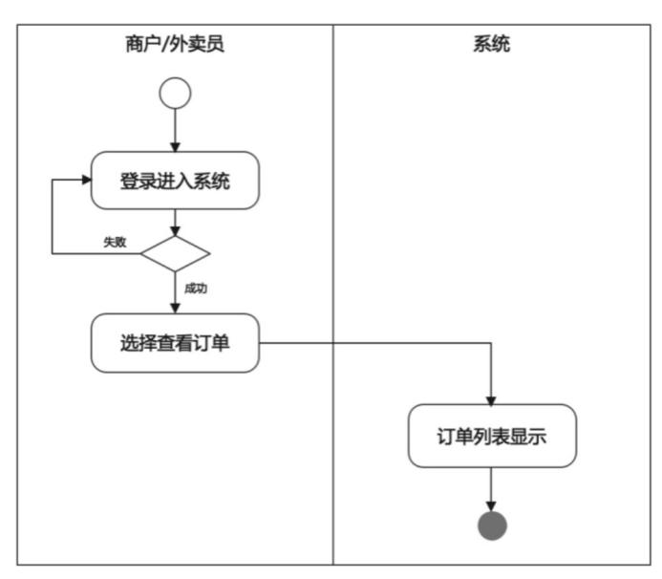

图3.3.5 查看订单流程图

**3.3.6 确认配送**

描述：“外卖员”登入系统，进行订单的确定，完成配送

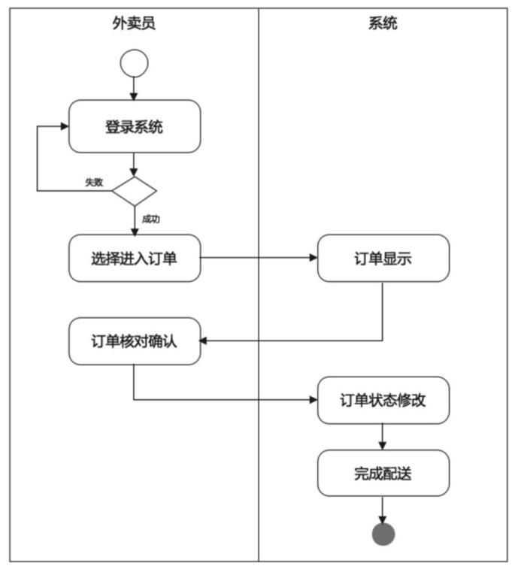

图3.3.6 确认配送流程图

**3.3.7 评价**

描述：“顾客”在配送完成后可以在订单选择对商品的评价

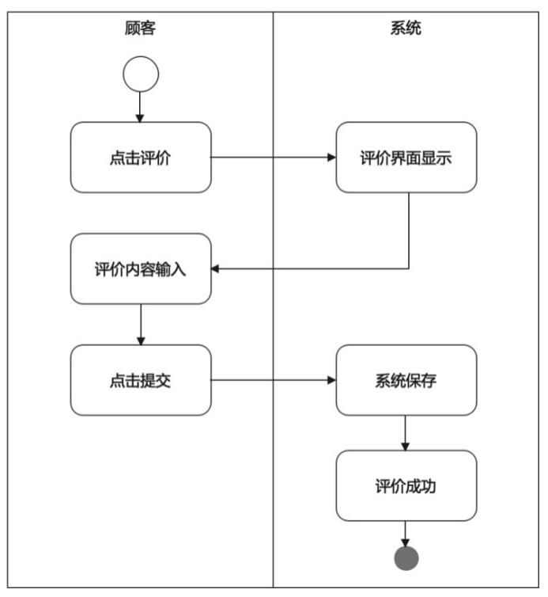

图3.3.7 评价流程图

**3.3.8 日收入统计**

描述：“商户”可以选择查看日收益，系统会根据每日盈利计算返回所得

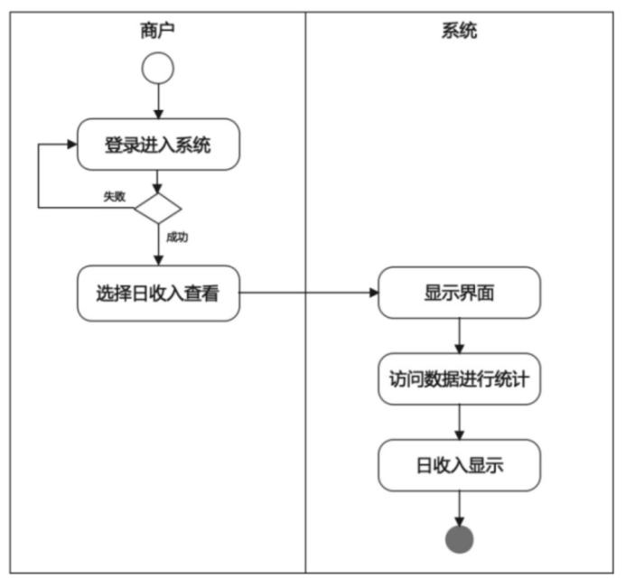

图3.3.8 日收入统计流程图

**4. 系统功能和测试**

注册：

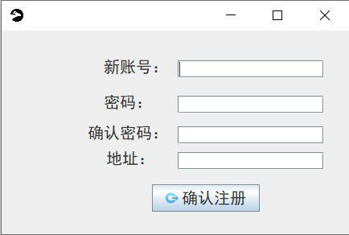

图4.1 注册

空判断：

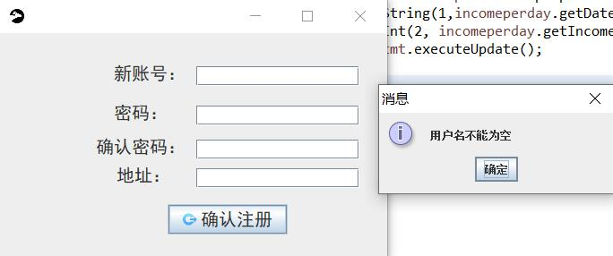

图4.2 空判断

登录：

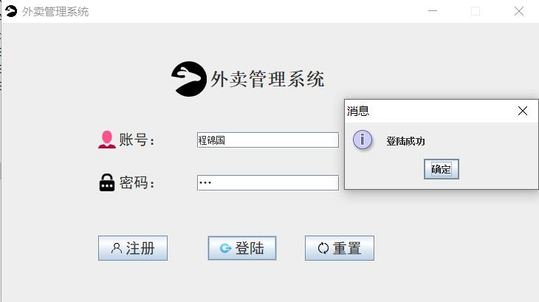

图4.3 登录

登录失败：

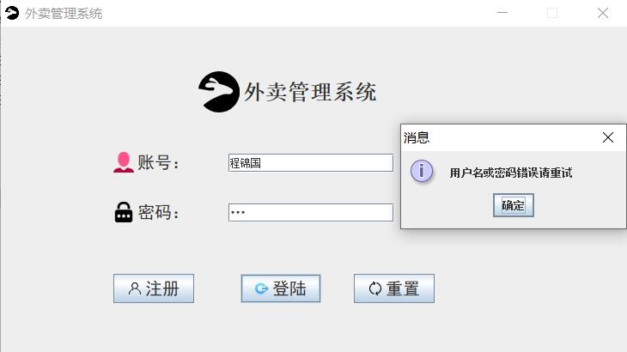

图4.4 登录失败

登录密码为空：

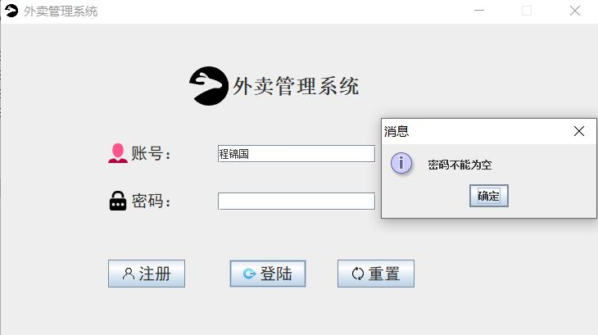

图4.5 登录密码为空

点餐：

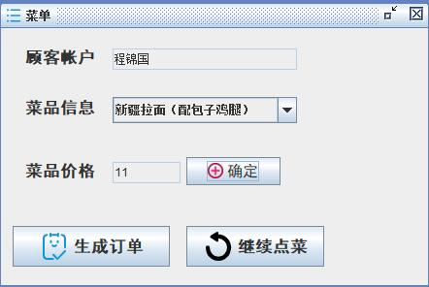

图4.6 点餐

订单列表查看：

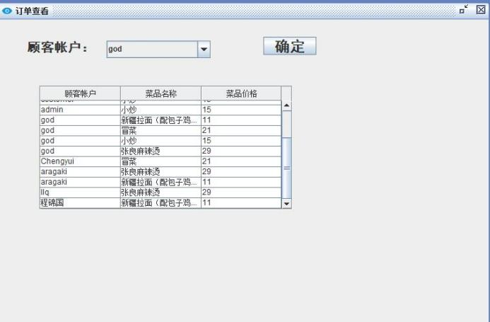

图4.7 订单列表查看

详细订单查看：

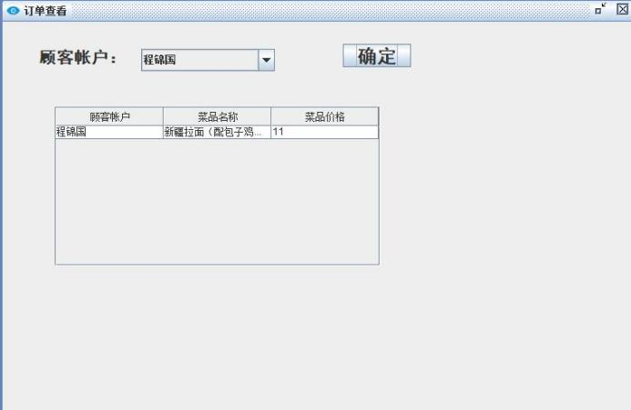

图4.8 详细订单查看

订单配送：

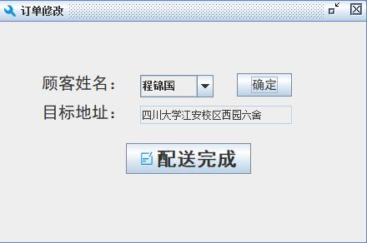

图4.9 订单配送

顾客评价：

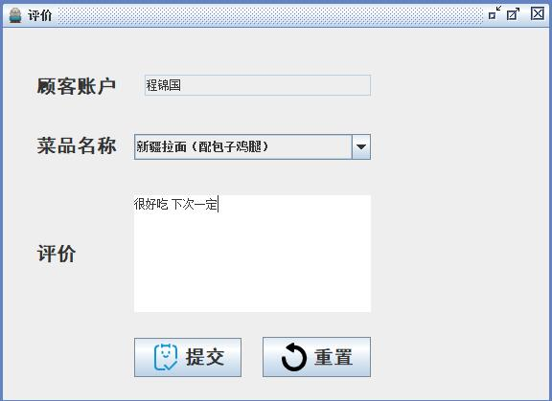

图4.10 顾客评价

评价查看

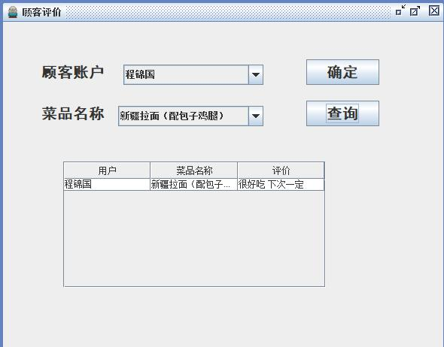

图4.11 评价查看

日收入统计：

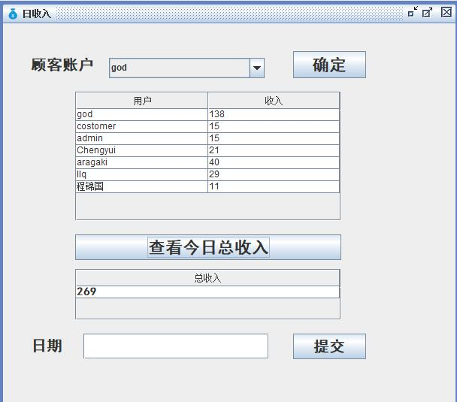

图4.12 日收入统计

**5. 总结与体会**

回顾该系统从选题，到需求分析、设计、编码实现、测试，这系列连贯的过程，感想颇多，收获也很多。

在开发一个系统时，前期的分析准备工作非常的重要。对于系统的需求要明确，这样才能做到有的放矢。特别是对于系统中数据的村中和重要算法的设计，设计的不好会出现大量的冗余，不仅浪费储存空间，还影响查询效率。

在设计的初期，对一个功能模块的设计，要想出两种或两种以上方案，这样可以进行比较，从而获得更佳的设计方案，设计开发过程中一定要吸取经验教训，避免返工。尤其是一些重要的算法或功能。在对具体实现功能模块进行编程时，要养成良好的加注释的习惯，这样的话不仅能理清思路，而且可以为以后的调试带来很大的方便。

其次，个人的独立思考能力和同学之间的相互交流相结合。在我们遇到问题时，首先一定要自己动脑想一想该如何解决问题，在这个过程中可以查阅资料，因为只有自己经过深思熟虑做出来的才会记忆更深刻。进步是在不断地挑战自我中实现的，一成不变只能原地踏步。我想，无论是学什么，我们只有不断地遇到问题，解决问题才能获得不断地进步和提高。

通过本次的数据库课程设计，我们进一步的了解了数据库的开发和使用。与看课本不用的是，这次是动手实践去做，而不仅仅局限于课本上的理论知识，更加进一步加深了对数据库的理解，同时也对JAVA语法有了更深的认识。

**6. 小组分工**

# 参考文献

[1] 马运涛. Eclipse精要与高级开发技术. 北京：电子工业出版社，2003

[2] 萨师煊，王姗. 数据库系统概论. 北京：高等教育出版社，2000

[3] 郝进义.数据库设计规范及设计技巧研究[J].计算机光盘软件与应用,2012(12):176-177